Schule

aufzeigen | 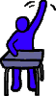 | felmutat
Autobus |  | autóbusz, busz
besprechen |  | megbeszél
Bleistift | 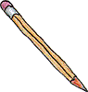 | ceruza
Buch | 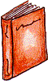 | könyv
falsch | 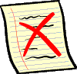 | helytelen
faul | 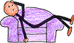 | lusta
Freude | 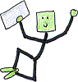 | öröm
Füllfeder | 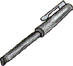 | töltőtoll
gähnen |  | ásít
Kugelschreiber |  | golyóstoll
Lehrer | 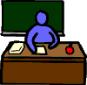 | tanár
leicht | 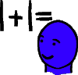 | könnyű
schwer | 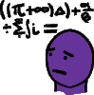 | nehéz
lernen | 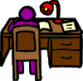 | tanul
Mathematik | 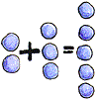 | matematika
Papier | 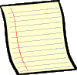 | papir
Radiergummi |  | radír, radírgumi
Recht | 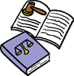 | jog
richtig |  | helyes
schreiben | 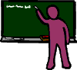 | ír
Schreibtisch |  | íróasztal
Schulklasse | 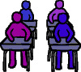 | (iskolai) osztály
(Schul)tasche | 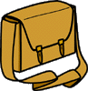 | (iskola)táska
Tafel | 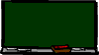 | tábla
Taschenrechner | 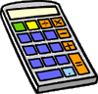 | számológép
Zebrastreifen | 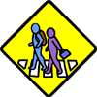 | zebra
Zeugnis | 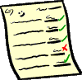 | bizonyítvány
Anm.: Der Druck des Dokumentes kann sich wegen der vielen Grafiken etwas verzögern

